Hasi Temuan Audit Penelitian tahun 2024
Grafik Hasil Audit Prodi Pendidikan Bahasa dan Sastra Jawa S1
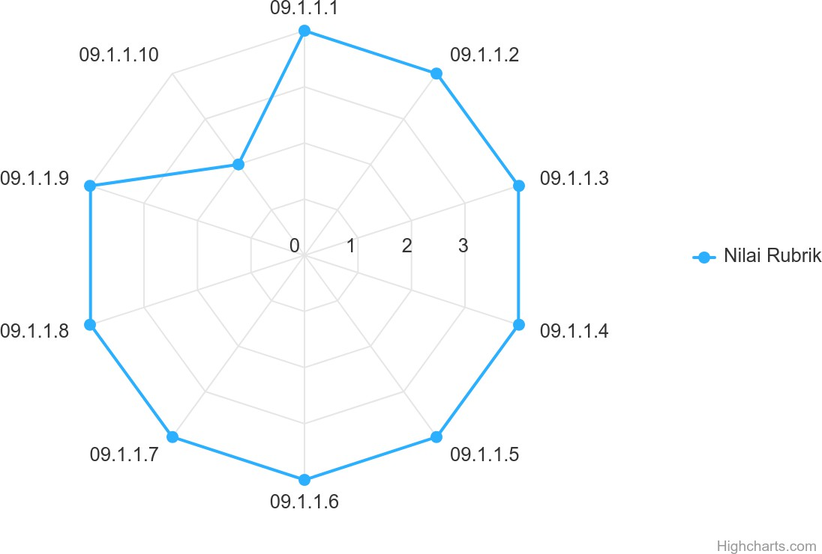

Simpulan hasil audit prodi Pendidikan Bahasa dan Sastra Jawa S1 adalah sebagai berikut:
Berdasarkan grafik diatas hasil audit penelitian pada Pendidikan Bahasa dan Sastra Jawa S1 tidak ditemukan ketidaksesuaian (KTS). 9 (Sembilan) point indikator audit memiliki nilai rubrik yang tinggi yaitu 4. Terdapat 1 (Satu) point indikator audit yang bernilai rubrik 2 yaitu pada point 09.1.1.10 berisi tentang Program studi mempunyai dana dari penelitian yang bersumber dana nasional (minimal 2), dan memiliki sumber dana penelitian internasional (minimal 1), dengan demikian prodi Pendidikan Bahasa dan Sastra Jawa S1 hanya mempunyai dana dari penelitian yang bersumber dana nasional, namun tidak memiliki sumber dana penelitian internasional.

No Temuan | Nama Aspek | Kategori Temuan | Deskripsi Temuan | Akar Penyebab | Akibat | Rencana Perbaikan | Jadwal Perbaikan
09.1.1.10 | Program studi mempunyai dana dari penelitian yang bersumber dana nasional (minimal 2), dan memiliki sumber dana penelitian internasional (minimal 1) | KTS | Tidak ditemukan sumber dana internasional | Prodi tidak mendapat dana penelitian Internasional | Belum mempunyai dana penelitian Internasional | Menjalin kerjasama secara Internasional | Tahun 2025

Hasil SWOT Analisis

